Use cases

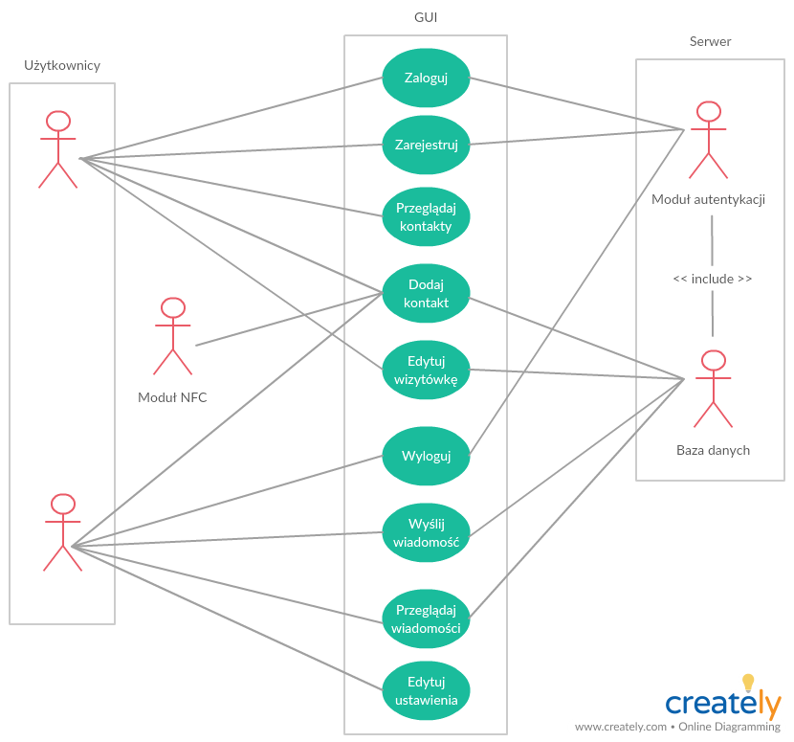

Przypadek użycia #1 : utworzenie nowego konta
- Użytkownik uruchamia aplikację. Na urządzeniu ukazuje się ekran powitalny pozwalający na wybór pomiędzy założeniem nowego konta albo zalogowaniem się na już istniejące.
- Użytkownik wskazuje zamiar utworzenia nowego konta. Zostaje przekierowany do formularza, w którym podaje swój adres e-mail, hasło do tworzonego konta oraz imię i nazwisko. Po uzupełnieniu wymaganych danych osobowych użytkownik zatwierdza formularz.
- Aplikacja dokonuje walidacji wprowadzonych danych - sprawdza, czy wszystkie pola zostały wypełnione, czy format adresu e-mail jest prawidłowy, oraz czy długość hasła to przynajmniej 6 znaków. Jeżeli walidacja nie przebiegnie pomyślnie, użytkownik zostaje powiadomiony stosownym komunikatem tekstowym. Formularz pozostaje aktywny; użytkownik może ponowić próbę rejestracji po poprawieniu wskazanych błędów.
- Jeżeli aplikacja zaakceptuje wprowadzone dane, to próbuje nawiązać połączenie z modułem autentykacyjnym Firebase. W przypadku niepowodzenia GUI wyświetla okienko z komunikatem o błędzie.
- Kiedy dojdzie do komunikacji, aplikacja wysyła żądanie założenia nowego konta powiązanego ze wpisanym adresem e-mail. Następnie dodaje do bazy danych strukturę z informacjami o nowym użytkowniku, która zawiera: imię i nazwisko, status (domyślnie "Hi! I'm using Unific chat app!" ), avatar (nowe konta korzystają ze standardowego) oraz listę kontaktów, początkowo pustą.
- Po zakończeniu procesu tworzenia konta użytkownik zostaje przekierowany do menu głównego i może kontynuować interakcję z aplikacją.

Przypadek użycia #2 : przeglądanie kontaktów
- Użytkownik znajduje się w menu głównym aplikacji. W górnej części ekranu wskazuje zakładkę „kontakty”.
- Aplikacja komunikuje się z bazą danych: wysyła zapytanie o listę wszystkich kontaktów danego użytkownika, a po jej odebraniu przegląda otrzymanych znajomych. Dla każdego znajomego aplikacja prosi serwer o pobranie z bazy danych informacji profilowych: imienia, nazwiska, aktualnego statusu oraz linku do avatara. (Zdjęcia profilowe przechowywane są po stronie serwera.) W przypadku błędu użytkownik zostaje o tym powiadomiony stosownym komunikatem.
- Interfejs użytkownika wyświetla kontakty w postaci przewijanej listy. Pozycja kontaktu składa się z imienia, nazwiska, treści statusu oraz widocznego zdjęcia.
- Aplikacja nasłuchuje zmian statusów / avatarów znajomych. Jeżeli serwer powiadomi aplikację o modyfikacji bazy danych, to w analogiczny sposób zostaną pobrane uaktualnione kontakty.

[ TODO – czy dodawanie kontaktów też opisujemy ? ]

Przypadek użycia #3 : uczestnictwo w konwersacji
- Użytkownik znajduje się w menu głównym aplikacji. W górnej części ekranu wskazuje zakładkę „kontakty”.
- Podobnie jak w poprzednim przypadku, ukazuje się lista kontaktów (procedura jest taka sama, więc ją pomijam).
- Użytkownik, chcący skontaktować się z wybraną osobą, wybiera (klika) ją z listy.
- Aplikacja wczytuje z telefonu ostatnio pisane wiadomości (domyślnie przechowuje 20 ostatnich) oraz wysyła zapytanie do bazy danych o datę ostatniej aktywności rozmówcy. Serwer zwraca w odpowiedzi datę ostatniego połączenia rozmówcy z serwerem, lub „teraz”, jeśli nastąpiło to nie później niż w ciągu ostatniej pół minuty.
- Jednocześnie aplikacja ukazuje użytkownikowi ekran chatu: u góry na poziomym pasku imię, nazwisko i avatar rozmówcy (gdy odebrana zostanie data ostatniej aktywności tej osoby, zostanie ona również wyświetlona w tym miejscu). Niżej standardowe scrollowane okienko z wiadomościami w prostokątnych „dymkach” - w każdym treść wiadomości, data oraz status (wysłane/dostarczone/przeczytane). Na samym dole pole tekstowe do pisania nowej wiadomości i przycisk „wyślij” w formie strzałki.
- Użytkownik, chcąc wysłać wiadomość, wpisuje ją w to pole tekstowe i klika przycisk. W tym momencie aplikacja szyfruje i podpisuje wiadomość kluczem użytkownika, po czym umieszcza ją w bazie danych oraz na telefonie, dodając nowy dymek w przewijanej liście. Serwer wysyła odpowiedź zwrotną o pozytywnym insercie do bazy, po której odebraniu aplikacja pokazuje „wysłano” w dymku wiadomości. Serwer wykrywa, że rozmówca odebrał oraz przeczytał wiadomość (jego aplikacja wysyła do serwera w tym momencie odpowiednie powiadomienia), przekazuje je poprzez Firebase Messaging do aplikacji, po czym aplikacja zmienia wizualnie oraz w pamięci status wiadomości na dostarczoną/przeczytaną.
- Użytkownik, chcący przeglądać poprzednie wiadomości, scrolluje listę z dymkami. Aplikacja posiada w pamięci ostatnie 20 wiadomości; jeśli użytkownik przescrolluje na górę, aplikacja pobiera w miarę potrzeby z bazy danych na serwerze kolejną porcję wiadomości, po czym zapisuje je lokalnie na telefonie. Po wyjściu z aplikacji zostają one usunięte (pozostaje znów 20 ostatnich).

